**1. 虚拟键盘类**

* **VirtualKeyBoard** (virtualkeyboard.h, virtualkeyboard.cpp)
  + 单例模式，负责虚拟键盘的全局管理和显示
  + 包含一个 LanguageLayout 对象，用于管理键盘布局
  + 提供 InstallKeyBoard 方法，用于安装虚拟键盘并监听输入焦点变化

**2. 键盘布局管理类**

* **LanguageLayout** (languagelayout.h, languagelayout.cpp)
  + 负责虚拟键盘的具体布局和按键管理
  + 包含一个 CPrivate 类，用于封装私有成员和方法
  + 管理按键的状态（如 Shift、Caps Lock）和语言切换
  + 与 CharKeyButton 和 KeyBoardButton 类进行交互，处理按键点击事件

**3. 按键基类**

* **KeyBoardButton** (keyboardbutton.h, keyboardbutton.cpp)
  + 继承自 QPushButton
  + 提供基本的按键功能，如设置按键码、处理按键按下和释放事件
  + 包含 CPrivate 类，用于封装私有成员和方法
  + 提供 CapsSwitch 和 ShiftSwitch 方法，用于处理大小写和字符切换

**4. 字符按键类**

* **CharKeyButton** (charkeybutton.h, charkeybutton.cpp)
  + 继承自 KeyBoardButton
  + 专门处理字符按键，如字母和数字
  + 提供 CapsSwitch、ShiftSwitch、ResetKey 和 LanguageSwitch 方法，用于处理按键的大小写、字符切换和语言切换
  + 使用 KeyBoard 命名空间中的字符映射表进行字符转换

**5. 字母按键类**

* **LetterKeyButton** (letterkeybutton.h)
  + 继承自 KeyBoardButton
  + 专门处理字母按键
  + 提供 CapsSwitch、ShiftSwitch 和 ResetKey 方法，用于处理字母按键的大小写切换

**6. windows输入法管理**

* **KeyBoard** 命名空间 (inputmethod.h, inputmethod.cpp)
  + 提供输入法相关的功能，如模拟按键、获取和设置输入法状态
  + 包含 ClickKey、PressKey、ReleaseKey、GetKeyOpenState、IsCharKey、IsLetterKey 等方法
  + 提供 GetActiveIMMContext、GetConversionMode、SetConversionMode、GetLanguageState、IsIMEOpen、SetIMEOpenStatus 和 MicroSoftSwitch 等方法，用于管理输入法的状态和切换

Windows Api 参考: <https://learn.microsoft.com/zh-cn/windows/win32/api/imm/nf-imm-immgetconversionstatus>

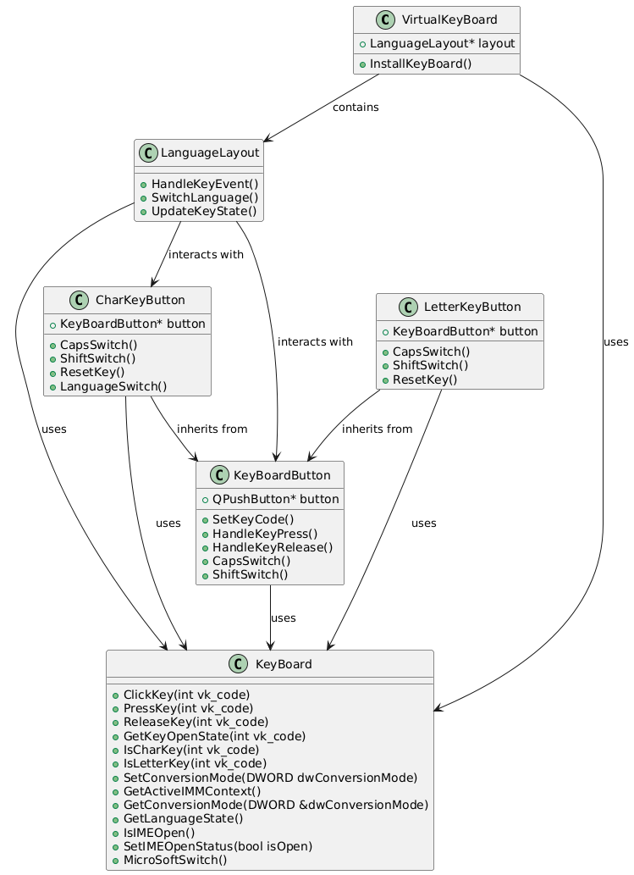

目前demo功能

1. 中英文键盘按键输入，包括字符 A-Z，数字0-9，以及；字符等。
2. 调用系统输入法（微软拼音）。
3. 中英文切换状态与输入法匹配，输入法显示中文时键盘有提示。
4. Shift长按模式，在Shift长按状态下键盘布局会进行改变，如小写变为大写，数字按键区显示字符，字符区显示次选字符。
5. CapsLock大小写切换，切换时会调整键盘字母显示布局。
6. 中英文、Shift、CapsLock组合显示，不同的组合键盘布局会有所不同。
7. 功能按键：全选、切换输入法、中英文切换等。
8. 输入焦点发生改变时计算位置并弹出软键盘。

TODO：

1. 键盘输入同步到软键盘。如键盘按下Shift，是否需要软键盘也做出对应响应。
2. 第三方输入法支持，需选定一款做适配。
   1. 搜狗输入法切换中英文时与微软键盘不同，未提供查询调用，推测为其内部维护：切换到搜狗时，如即使将系统输入设置为英文，其仍会默认为中文模式。
   2. 切换中英文不能通过系统api调用（微软拼音提供了位设置api），需维护快捷键如(Shift)管理布局的切换。
   3. 某些按键调用与微软拼音不一样，如退格键。
3. 遮挡问题，当界面空间不足以显示出全部软键盘时如何调整增强用户输入体验。
4. 数字键盘和符号键盘的布局设计，方便用户输入。
5. 软键盘隐藏，点击输入框时呼出，点击其他位置时隐藏（有无隐患）。
6. 默认语言配置，添加配置文件支持或是根据系统语言获取默认语言。
7. 当前布局是否能完全满足用户需求，是否需要添加其余功能键，如方向键、撤回键(Ctrl + Z)等。

…